Θέμα 1
Ποια είναι τα κυριότερα στάδια της ωρίμανσης του mRNA και ποιος ο φυσικός τους ρόλος;
Να γίνει και σχέδιο μαθήματος σε μαθητές Β' και Γ' λυκείου.
Ωρίμανση του RNA (splicing).

O πρωταρχικός ρόλος του γονιδιώματος είναι να προδιαγράφει RNA μόρια. Συγκεκριμένες αλληλουχίες του DNA μεταγράφονται προς RNA αλληλουχίες οι οποίες κωδικοποιούνται σε πρωτεΐνες (εάν συντίθεται mRNA) ή σε “δομικά” RNA όπως το tRNA ή το rRNA. Kάθε περιοχή της DNA διπλής έλικας που κωδικοποιείται προς λειτουργικό RNA μόριο αποτελεί ένα γονίδιο. Στους προκαρυωτικούς οργανισμούς το μεγαλύτερο μέρος του DNA κωδικοποιεί αλληλουχίες RNA. Αντίθετα στους πολυκύτταρους οργανισμούς το μεγαλύτερο μέρος του DNA δεν δείχνει να έχει κωδικοποιητική λειτουργία. Στην Drosophila μόνο το 5% του ολικού DNA κωδικοποιεί αλληλουχίες που μεταγράφονται σε RNA μόρια και στον άνθρωπο το ποσοστό αυτό είναι μικρότερο. Έτσι τα διάφορα γονίδια βρίσκονται διασκορπισμένα μέσα σε “όχι γονιδιακό” DNA.[1]
Στους υψηλούς ευκαρυωτικούς οργανισμούς το μέγεθος των γονιδίων ξεπερνά τα 100.000 bp μάλιστα μερικά γονίδια περιέχουν παραπάνω από 2.000.000 bp ωστόσο περίπου 1.000 bp είναι απαραίτητα για την κωδικοποίηση μίας πρωτεΐνης μεσαίου μεγέθους (300-400 αμινοξέα). Οι περισσότερες από αυτές τις επιπλέον αλληλουχίες σχηματίζουν μεγάλου μήκους περιοχές οι οποίες δεν κωδικοποιούνται και παρεμβάλλονται μεταξύ των μικρών περιοχών που κωδικοποιούνται. Οι αλληλουχίες που κωδικοποιούνται ονομάζονται εξώνια (exons) ενώ οι περιοχές που δεν κωδικοποιούνται ονομάζονται εσώνια (introns). Με άλλα λόγια τα γονίδια είναι κατατμημένα (split genes)(Εικόνα 1) [1]
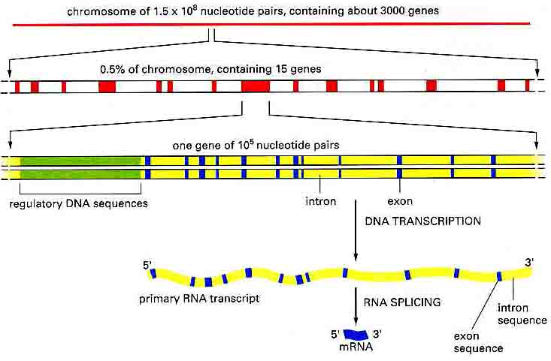
Εικόνα 1 Η οργάνωση των γονιδίων σε ένα χαρακτηριστικό χρωμόσωμα σπονδυλωτού. Οι πρωτεϊνες που συνδέονται στο DNA στις ρυθμιστικές περιοχές καθορίζουν εάν ένα γονίδιο μεταγράφεται αν και βρίσκεται συχνά στο 5’ άκρο ενός γονιδίου, όπως παρουσιάζεται εδώ, ρυθμιστικές περιοχές μπορεί επίσης να βρεθούν σε εσώνια, στα εξώνια, στο 3’ άκρο ενός γονιδίου. Οι ακολουθίες εσωνίων αφαιρούνται από τα πρόδρομα RNA για να παραγάγουν τα μόρια αγγελιοφόρων RNA (mRNA ]. Ο αριθμός που δίνεται εδώ για τον αριθμό γονιδίων ανά χρωμόσωμα είναι ο ελάχιστος εκτιμώμενος [1]
Η µετάφραση της γενετικής πληροφορίας γίνεται στα ριβοσώµατα. Στους προκα-ρυωτικούς οργανισµούς, όπου δεν υπάρχει πυρηνική µεµβράνη, η µετάφραση αρχίζει πριν τη λήξη της µεταγραφής. Στους ευκαρυωτικούς, όµως, οργανισµούς το αρχικό µεταγράφηµα pre mRΝΑ υπόκειται, πριν περάσει στο κυτταρόπλασµα να µεταφραστεί, σε ωρίµανση. Η ωρίµανση περιλαµβάνει την αποµάκρυνση των εσωνίων (introns), την οργάνωση της καλύπτρας (cap) του 5’ άκρου και την προσθήκη της πολυ–Α αλληλουχίας στο 3’ άκρο. Η καλύπτρα είναι απαραίτητη για τη σωστή τοποθέτηση του mRNA στο ριβόσωµα, ενώ η πολυ–Α αλληλουχία για τη σταθερότητα του mRNA. Η µετάφραση είναι µια περίπλοκη πορεία, στην οποία συµµετέχουν πολλές πρωτεΐνες, που εµπλέκονται στην έναρξη της µετάφρασης, στην πρόοδο της µετάφρασης και στον τερµατισµό της µετάφρασης. Απαραίτητα στη µετάφραση είναι και δύο άλλα είδη RNA, το rRNA που συµµετέχει στην οργάνωση των ριβοσωµάτων και το tRNA που φέρουν τα αντικωδικά και οδηγούν τα αµινοξέα στα ριβοσώµατα. Όλα λοιπόν τα προϊόντα µεταγραφής συµµετέχουν στη µετάφραση.[2]
Λόγω κυρίως των εσωνίων που υπάρχουν στα ευκαρυωτικά μεταγραφήματα, το μέγεθος των πρωτογενών μεταγραφημάτων είναι κατά κανόνα πολύ πιο μεγάλο στα ευκαρυωτικά παρά στα προκαρυωτικά κύτταρα. Το μεγαλύτερο γνωστό ευκαρυωτικό γονίδιο περιέχει 2,5 εκατομμύρια ζεύγη βάσεων. Ενώ γίνεται η σύνθεση του μεταγραφήματος, αρχίζουν και γίνονται διάφορες τροποποιήσεις στο μόριο. Έτσι, στο 5' άκρο συνδέεται ανάποδα, δηλ. μέσω ενός ασυνήθιστου 5'→5' πυροφωσφορικού δεσμού, ένα μεθυλιωμένο νουκλεοτίδιο της γουανίνης, γνωστό ως cap (Εικόνα 2 ). Το νουκλεοτίδιο αυτό διατηρείται και στο τελικό μόριο mRΝΑ και είναι απαραίτητο προκειμένου το mRΝΑ:
- να περάσει από τους πόρους της πυρηνικής μεμβράνης κατά τη μετάβαση του στο κυτταρόπλασμα, όπου και κάνει τη δουλειά του.
- να δεσμευτεί στο ριβόσωμα, και
- να προστατευθεί από υδρολυτική αποικοδόμηση από το 5' άκρο.
Σε ορισμένα γονίδια αρχίζει το μάτισμα του μεταγραφήματος, πριν ολοκληρωθεί η σύνθεση του.
Μία ακόμα μετα-μεταγραφική τροποποίηση που παρατηρείται στα μεταγραφήματα της πολυμεράσης II είναι η μεθυλίωση των μορίων σε ορισμένες αδενίνες. Δεν γνωρίζουμε μέχρι σήμερα το σκοπό που εξυπηρετούν τέτοιες μεθυλιώσεις.
Ο τερματισμός της μεταγραφής γίνεται σε απόσταση αρκετών χιλιάδων ζευγών βάσεων από το 3' άκρο του ώριμου mRΝΑ. Το επί- πλέον κομμάτι απομακρύνεται υδρολυτικά και ακολουθείται από πολυαδενυλίωση, δηλ. από προσθήκη 200 περίπου αδενυλικών νουκλεοτιδίων, με αποτέλεσμα όλα σχεδόν τα μόρια mRΝΑ να καταλήγουν στο 3' άκρο σε μια πολυ-Α ουρά. Για την προσθήκη των αδενυλικών υπάρχει ειδική πολυμεράση, η οποία αναγνωρίζει ως υπόστρωμα μόνο το ΑΤΡ και δεν χρειάζεται εκμαγείο προκειμένου να δράσει. Σε ανώτερους οργανισμούς η προσθήκη της ουράς γίνεται περί τα 30 νουκλεοτίδια καθοδικά από την αλληλουχία ΑΑUΑΑΑ, η οποία είναι πολύ συντηρημένη κατά την εξέλιξη. Η τροποποίηση αυτή δεν είναι απαραίτητη για τη μετάφραση του mRΝΑ. Φαίνεται ότι συμβάλλει στη σταθεροποίηση του μορίου.[3]
5′ cap
Η πρώτη τροποποίηση στο mRNA στους ευκαρυώτες είναι η προσθήκη της 5′ cap, η οποία συνίσταται σε τέσσερα βήματα:- διάσπαση Pi στό τέλος του pre-mRNA μεταγραφήματος από την φωσφατάση, μετά η γουανύλ-τρανφεράση χρησιμοποιεί GTP στην τελευταία γουανοσίνη στο τέλος του (χρησιμοποιώντας έναν ασυνήθιστο 5΄ σε 5΄ δεσμό). Η γουανοσίνη μετά-μεθυλιώνεται στο 7΄ και καμμία έως πολλές ριβόζες στο 5΄ μπορούν ακόμη να μεθυλιωθούν καλά.(Εικόνα 2)
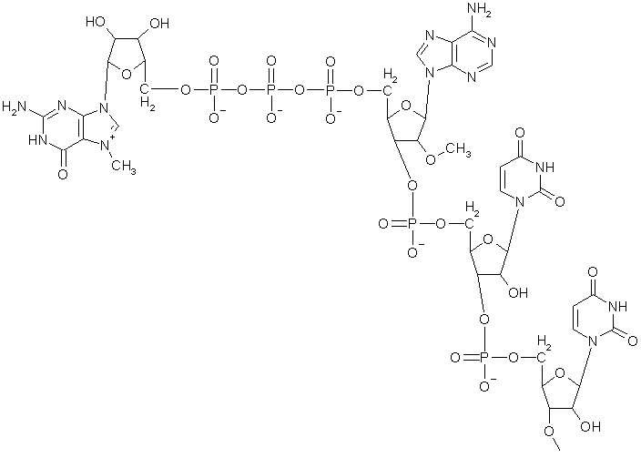
Εικόνα 2 [4]
Το Capping εμφανίζεται μόνο στο mRNA. Ανασυνδυαζόμενες θέσεις σε έναν υποκινητή RNA πολυμεράσης II αλλά και μια αλληλουχία RNA πολυμεράσης I η III έχει υποστεί capping, ως εκ τούτου το capping εκτελείται από παράγοντες συνδεμένους μόνο με RNA πολυμεράση II.
Το cap συνδεδεμένο πρωτεϊνικό σύμπλεγμα (CBC) συνδέει το cap: που χρειάζεται όταν το mRNA εξέρχεται από τον πυρήνα. (Εικόνα 3)
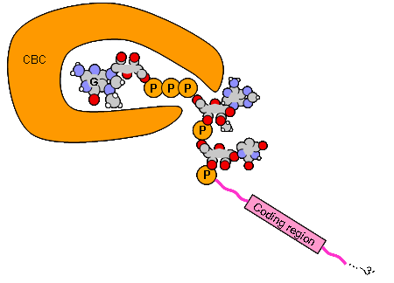
Εικόνα 3 [4]
Ο ρόλος του 5′ cap είναι να δεσμεύεται από τη μικρή υπομονάδα του ριβοσώματος. Αποτρέπει επίσης υποβάθμιση του pre-mRNA στον πυρήνα. Στους ανθρώπους (αλλά όχι στις ζύμες) η RNA πολυμεράση που οδηγεί τη μεταγραφή μετά τον αρχικό μεταγράφημα θα διασπαστεί. Χωρίς το cap, αυτή υποβαθμίζεται, και τελικά η πολυμεράση ολοκληρώνει-τερματίζει τη δράση της. (Εικόνα 4)
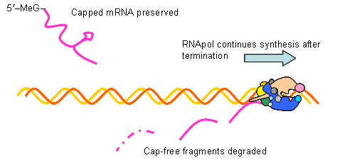
Εικόνα 4 [4]
3′ poly-A ουρά
Η poly-A ουρά που προστίθεται σχεδόν σε όλα τα mRNAs προστίθεται μετα-μεταγραφικά: δεν κωδικοποιείται το ίδιο στο γονίδιο. Το pre-mRNA μεταγράφημα έχει μια AAUAAA ακολουθία που αναγνωρίζεται από τον CPSF (ιδιόμορφο παράγοντα διάσπασης και πολυαδενυλίωσης) και μια CA ακολουθία που είναι μια θέση σύνδεσης ενδονουκλεάσης.
5′ c.20 nt 3′
5′---AAUAAA---CA---{GU}n---3′
Η poly-A η ουρά προστίθεται σε δύο κύρια βήματα: Το AAUAAA δεσμεύεται με διάσπαση και πολυαδενυλίωση από τον ιδιόμορφου παράγοντα (CPSF), ο οποίος στρατολογεί τον παράγοντα διάσπασης F. Η CStF ενδονουκλεάση διασπά το μεταγράφημα στη CA θέση. Η Poly-A πολυμεράση μετά προσθέτει~ 200 κατάλοιπα αδενοσύνης, τα οποία συνδέονται με poly-A συνδεόμενες πρωτεϊνες.(Εικόνα 5)
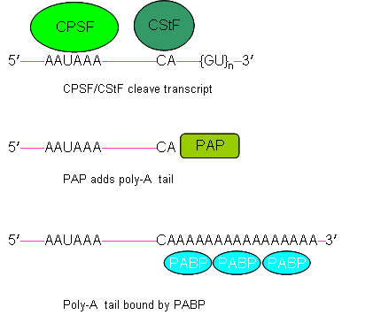
Εικόνα 5 [4]
Η ουρά απαιτείται για την εξαγωγή μέσω των πυρηνικών πόρων, και αποτρέπει υποβάθμιση στο κυτταρόπλασμα (ο χρόνος ημιζωής της poly-A mRNA είναι ~ 10 ώρες).[4]

Το RΝΑ που συνθέτεται πάντα βρίσκεται συμπλοκοποιημένο με πρωτεΐνες. Θα ήταν επικίνδυνο το μεταγραφή μα να παραμείνει για πολλή ώρα «γυμνό», μια και μέσα στον πυρήνα υπάρχουν άφθονα ένζυμα που υδρολύουν το RΝΑ, και τα οποία βέβαια χρειάζονται για το μεταβολισμό των περιοχών εκείνων των μεταγραφημάτων που δεν περιέχουν πληροφορία. Αυτός θα φανταζόμασταν ότι είναι ένας σημαντικός λόγος γιατί το μεταγράφημα συμπλοκοποιείται καθώς συνθέτεται με ένα μεγάλο αριθμό πρωτεϊνών. Ένας άλλος λόγος θα ήταν να αποτρέπεται η ανάπτυξη ενδομοριακών δεσμών υδρογόνου, προκειμένου το RΝΑ να μπορεί να υφίσταται τις διάφορες μετα-μεταγραφικές τροποποιήσεις. Τα σύμπλοκα που προκύπτουν ονομάζονται ετερογενείς νουκλεοπρωτεΐνες του πυρήνα Η πιο σημαντική μετα-μεταγραφική τροποποίηση στα μεταγραφήματα της πολυμεράσης II του RΝΑ είναι το μάτισμα. Όπως αναφέραμε πολλές φορές μέχρι τώρα, τα ευκαρυωτικά γονίδια που κωδικεύουν πρωτεΐνες είναι ασυνεχή δηλ. παρεμβάλλονται στις κωδικεύουσες αλληλουχίες (εξώνια) και αλληλουχίες που κατά κανόνα δεν περιέχουν πληροφορία (εσώνια). Τα εσώνια κυμαίνονται σε μέγεθος από λίγες δεκάδες μέχρι 20000 ζεύγη βάσεων. Με δεδομένο ότι τα εξώνια αποτελούνται κατά μέσο όρο χονδρικά από 1500 περίπου ζεύγη βάσεων, είναι φανερό ότι τα τελικά μόρια mRΝΑ θα είναι πιο μικρά και πολλές φορές πολύ πιο μικρά από τα αντίστοιχα πρωτογενή μεταγραφήματα. Το σχήμα 4.6 αποδίδει περιγραφικά τη σχέση μεγέθους ενός μεταγραφήματος με το αντίστοιχο μόριο mRΝΑ. Η αφαίρεση των εσωνίων από το μεταγράφημα καλείται μάτισμα και στους περισσότερους ευκαρυωτικούς οργανισμούς γίνεται από ειδικά σωμάτια ματίσματος Τα σωμάτια αυτά είναι ριβονουκλεοπρωτεΐνικά σύμπλοκα μεγέθους 40-608, που συγκροτούνται κατά τη διάρκεια σύνθεσης του μεταγραφήματος. Αποτελούνται από μικρές πυρηνικές ριβονουκλεοπρωτεΐνες η κάθε μία από τις οποίες περιέχει 10-20 πρωτεΐνες και ένα ή δύο μόρια μικρών πυρηνικών RΝΑ (snRΝΑs), γνωστών και ως U-RΝΑs. Τα μόρια αυτά αποτελούνται από λίγες δεκάδες έως 200 περίπου βάσεις, όπως ήδη αναφέραμε. Εκτός από τα snRΝΑs τα σωμάτια ματίσματος περιέχουν και διάφορους παράγοντες ματίσματος. Υπάρχουν ειδικές αλληλουχίες με τις οποίες αρχίζουν και τελειώνουν τα εσώνια. Έτσι, όλα σχεδόν τα εσώνια στο 5' άκρο τους αρχίζουν με GU και στο 3' άκρο τους τελειώνουν με ΑG. Οι αλληλουχίες αυτές αναγνωρίζονται από τα snRΝPs, και με αντιδράσεις τρανσεστεροποίησης (που δεν χρειάζεται να μας απασχολήσουν) αφαιρούνται τα εσώνια και συνδέονται τα εξώνια. Ένα κρίσιμο σημείο στη διαδικασία του ματίσματος είναι και η σειρά με την οποία αφαιρούνται τα εσώνια και συνδέονται τα εξώνια. Έχουν παρατηρηθεί και περιπτώσεις εναλλακτικού ματίσματος που οφείλονται σε διάφορους λόγους, όπως π.χ. σε μεταλλάξεις των γονιδίων σε κρίσιμες περιοχές, όπως οι αλληλουχίες GU και ΑG που αναφέραμε πιο πάνω. Ορισμένες μάλιστα από αυτές τις περιπτώσεις οδηγούν και σε παθολογικές καταστάσεις στον άνθρωπο. Η Εικόνα 6 αναπαριστάνει τη δομή ενός ώριμου μορίου mRΝΑ.[3]
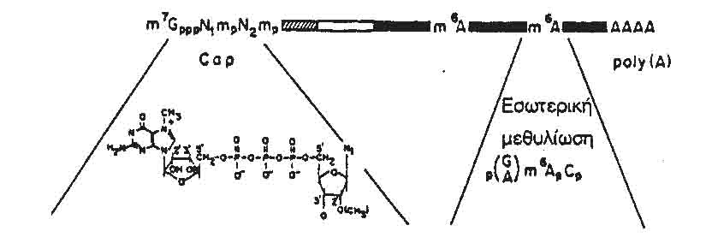
Εικόνα 6 [3]
Πριν κλείσουμε το θέμα της ωρίμανσης του mRΝΑ, πρέπει να αναφερθούμε συνοπτικά και σε μια ενδιαφέρουσα διεργασία που υφίστανται τα πρόδρομα μόρια mRΝΑ οργανιδίων κυρίως, δηλ. μιτοχονδρίων και χλωροπλαστών (τα οποία όπως γνωρίζουμε έχουν το δικό τους DΝΑ και ως εκ τούτου και τους δικούς τους μηχανισμούς γονιδιακής έκφρασης), και πολύ σπάνια του πυρήνα. Οι Αγγλοσάξονες ονομάζουν τη διεργασία editing (διόρθωση κειμένου) και αφορά τη μετατροπή μιας βάσης σε άλλη (π.χ C—>U ή Α—>G) ή την παρεμβολή κάποιου νέου νουκλεοτιδίου ή την αφαίρεση κάποιου άλλου ή ακόμα και ενός μικρού αριθμού συνεχών νουκλεοτιδίων. Είναι φανερό ότι τέτοιου είδους τροποποιήσεις μεταβάλλουν και την πληροφορία του mRΝΑ. Όπως γνωρίζουμε από το γενετικό κώδικα, αλληλουχίες τριών συγκεκριμένων νουκλεοτιδίων (που ονομάζονται κωδικόνια) καθορίζουν την ενσωμάτωση συγκεκριμένων αμινοξέων στις πρωτεΐνες. Είναι φανερό ότι, αν αντικατασταθεί ένα νουκλεοτίδιο με ένα άλλο σε κάποιο κωδικόνιο, υπάρχει μεγάλη πιθανότητα να ενσωματωθεί στην πρωτεΐνη άλλο αμινοξύ, ή το κωδικόνιο να δίνει το σήμα τερματισμού της πρωτεΐνοσύνθεσης. Ακόμα πιο δραματικές επιπτώσεις θα έχουμε εάν παρεμβληθεί κάπου ένα νέο νουκλεοτίδιο ή αφαιρεθεί κάποιο άλλο. επειδή από εκεί και πέρα θα έχουμε μεταβολές σε όλα τα κωδικόνια. Για να επιβιώσει όμως κατά την εξέλιξη αυτή η διεργασία, σημαίνει ότι συνθέτονται προϊόντα χρήσιμα για τους οργανισμούς που την εφαρμόζουν. Πράγματι, στα θηλαστικά ο μηχανισμός αυτός είναι καθοριστικός για τις ιδιότητες ορισμένων καναλιών ιόντων και υποδοχέων που ελέγχονται από G-πρωτεΐνες.
Η πολυμεράση III του RΝΑ συνθέτει το 5S ριβοσωμικό RΝΑ, τα tΝΑ και τα snRΝΑ. Υπάρχουν αντίστοιχα τρεις κατηγορίες προαγωγών, οι οποίοι, βρίσκονται καθοδικά προς το σημείο έναρξης της μεταγραφής και ως εκ τούτου μεταγράφονται και εκείνοι στα προϊόντα. Η διαδικασία μεταγραφής ελέγχεται από έναν αριθμό γενικών παραγόντων μεταγραφής (ΤFΙΙΙΑ, Β, C κτλ.). Ο τερματισμός της μεταγραφής γίνεται κατά τρόπο ανάλογο με εκείνον της προκαρυωτικής πολυμεράσης του RΝΑ. Η σύνθεση δηλ. RΝΑ σταματά όταν το ένζυμο φτάσει σε μία περιοχή πλούσια σε αλληλουχίες GC, που την ακολουθούν περιοχές πολυουριδυλικού. Το 5S rRΝΑ αποτελεί απευθείας αντίγραφο του αντίστοιχου γονιδίου και το μεταγραφή μα δεν χρειάζεται παραπέρα επεξεργασία. Τα γονίδια, όμως, των μορίων tRΝΑ περιέχουν εσώνια τα οποία πρέπει να αποκοπούν. Η αποκοπή και η επακόλουθη ένωση των εξωνίων γίνεται ενζυμικά. Τα μόρια tRΝΑ, όπως γνωρίζουμε, τροποποιούνται εκτεταμένα σε ένα σημαντικό ποσοστό των βάσεων τους και έτσι προκύπτουν οι γνωστές σπάνιες βάσεις των μορίων αυτών. Αλλά και τα μόρια snRΝΑ τροποποιούνται κυρίως στις βάσεις ουρακίλης από τις οποίες έχουν άφθονες.[3]
Γνωστές αλληλουχίες
Οι αλληλουχίες των βάσεων εκατοντάδων συνδέσεων εσωνίων-εξωνίων σε μόρια RNA έχουν γίνει γνωστές (Πίνακας 1)
Αυτές οι αλληλουχίες για τα ευκαρυωτικά κύτταρα, των οποίων οι πολυπλοκότητα εκτείνεται από ζυμομύκητες μέχρι τα θηλαστικά, εμφανίζουν κοινά δομικά χαρακτηριστικά, όπως : η αλληλουχία των βάσεων ενός εσωνίου αρχίζει με GU και τελειώνει με AG. Τα εσώνια επίσης περιέχουν μία σημαντική εσωτερική θέση η οποία βρίσκεται μεταξύ 20 και 50 νουκλεοτιδίων ανοδικά της θέσης διάσπασης (splice site) προς την 3΄ πλευρά. Η θέση αυτή ονομάζεται θέση διακλάδωσης (branch site). Στους ζυμομύκητες η αλληλουχία της θέσης διακλάδωσης σχεδόν πάντοτε είναι UACUAAC, ενώ αντίθετα στα θηλαστικά διαπιστώνεται μία ποικιλία ως προς την αλληλουχία αυτών των θέσεων: [1]
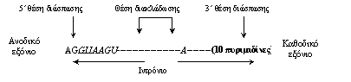
Πίνακας 1. Οι αλληλουχίες βάσεων συνδέσεων ιντρονίων-εξονίων

Περιοχή ενός γονιδίου Εξόνιο Ιντρόνιο Εξόνιο
Ιντρόνιο 2 ωολευκωματίνης UAAGGUGAGC---------UUACAGGUUG
Ιντρόνιο 3 ωολευκωματίνης UCAGGUACAG-------- AUUCAGUCUG
Ιντρόνιο 1-σφαιρίνης β GCAGGUUGGU--------CCUUAGGCUG

Ιντρόνιο 2- σφαιρίνης β CAGGGUGAGU---------CCACAGUCUC
Ιντρόνιο 1 ανοσοσφαιρίνης λ₁ UCAGGUCAGC-------- UUGCAGGGGC
Πρώιμο αντιγόνο Τ του ιού SV40 UAAGGUAAAU--------UUUUAGAUUC
[1]
Περιοχές των εσωνίων διαφορετικές από τις θέσεις διάσπασης 5΄ και 3΄ καθώς και τη θέση διακλάδωσης, φαίνεται πως δεν είναι σημαντικές για τον προσδιορισμό της θέσης όπου συμβαίνει η διάσπαση και η εξαγωγή του εσωνίου. Τα εσώνια ποικίλουν ως προς το μήκος τους από 50 έως 10.000 νουκλεοτίδια. Το μεγαλύτερο κομμάτι ενός εσωνίου μπορεί να αφαιρεθεί χωρίς να αλλάζει τη θέση ή την αποτελεσματικότητα της ωρίμανσης. Με τον ίδιο τρόπο, η ωρίμανση δεν επηρεάζεται από την εισαγωγή μεγάλων τμημάτων DNA εντός των εσωνίων των γονιδίων.
Επιπλέον, χιμαιρικά εσώνια τα οποία έχουν κατασκευαστεί με μεθόδους ανασυνδυασμένου DNA από το 5΄ άκρο ενός εσωνίου και από το 3΄ άκρο ενός άλλου, διαφορετικού εσωνίου, διασπώνται και εξάγονται κανονικά από πρόδρομα mRNA, δεδομένου ότι οι θέσεις ωρίμανσης και η θέση διακλάδωσης παραμένουν αναλλοίωτες.
Αντίθετα, μεταλλάξεις εντός οποιασδήποτε από αυτές τις περιοχές έχουν ως αποτέλεσμα ωρίμανση σε λάθος θέσεις (έκτροπη ωρίμανση). Μεταλλάξεις σε θέσεις μακρύτερα από τις περιοχές διάσπασης μπορούν να οδηγήσουν σε μη κανονική επανασύνδεση μόνον σε περίπτωση δημιουργίας μίας νέας περιοχής, που μοιάζει με την ομόφωνη αλληλουχία της 5΄ ή της 3΄ θέσης διάσπασης σε μία άλλη τοποθεσία.
Μερικοί τύποι θαλασσαιμίας (μίας ομάδας κληρονομικών ασθενειών του αίματος που διακρίνονται από τη μη φυσιολογική σύνθεση αιμοσφαιρίνης) προκαλούνται από έκτροπη ωρίμανση του mRNA της αιμοσφαιρίνης π.χ. μετάλλαξη μίας G σε Α, 19 νουκλεοτίδια μακριά από την κανονική θέση διάσπασης του πρώτου εσωνίου δημιουργεί μία νέα θέση διάσπασης.
Το mRNA που προκύπτει από αυτήν την μετάλλαξη περιέχει μία σειρά από κωδίκια τα οποία, φυσιολογικά, δεν θα έπρεπε να υπήρχαν. Το έκτο κωδίκιο μετά τη θέση διάσπασης αποτελεί σήμα τερματισμού της πρωτεϊνοσύνθεσης (UAG), με αποτέλεσμα η βιοσύνθεση της πρωτεΐνης που κωδικοποιείται από αυτό το mRNA να τερματίζει πριν από την ολοκλήρωσή της.[1]
Ενδιάμεσα μόρια με δομή “λάσου” (lariat form) σχηματίζονται κατά την ωρίμανση πρόδρομων μορίων mRNA.
Πως το 3΄-ΟΗ άκρο ενός εξωνίου του πρόδρομου μορίου mRNA συνδέεται με το 5΄-P άκρο του παρακείμενου εξωνίου; Η πορεία (Εικόνα 7) αυτή αρχίζει με τη διάσπαση του φωσφοδιεστερικού δεσμού μεταξύ του ανοδικού εξωνίου (εξώνιο 1) και του 5΄ άκρου του εσωνίου.
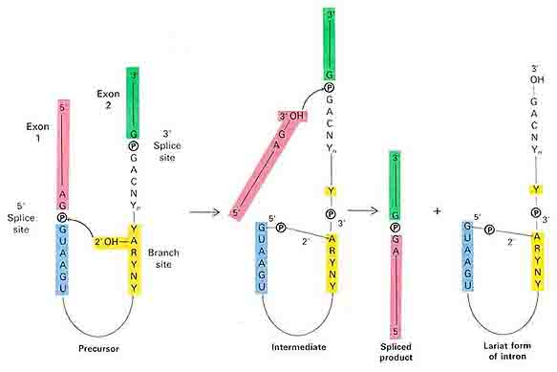
Εικόνα 7 Ο Μηχανισμός ματίσματος του πρόδρομου mRNA σε ευκαρυωτικό πυρήνα. Το ανοδικό 5’ εξώνιο φαίνεται με κόκκινο, το καθοδικό 3’ εξώνιο με πράσινο, και η θέση διακλάδωσης με κίτρινο. Το Υ κατέχει θέση ενός νουκλεοτιδίου πουρίνης, το R ενός νουκλεοτιδίου πυριμιδίνης και το Ν ενός άλλου νουκλεοτιδίου. Η 5’ θέση ματίσματος προσβάλλεται από ένα 2’-ΟΗ του κατάλοιπου αδενοσίνης της θέσης διάσπασης. Η 3’ θέση ματίσματος προσβάλλεται από το νεοσχηματισμένο 3’-ΟΗ του ανοδικού εξωνίου. Τα εξώνια συνδέονται και τα εσώνια απελευθερώνονται σχηματίζοντας έναν βρόγχο.[5]
Η χημική ομάδα που προκαλεί αυτή τη διάσπαση είναι η 2΄-ΟΗ μίας Α η οποία βρίσκεται στη θέση διακλάδωσης.(Εικόνα 8) Ως αποτέλεσμα αυτής της αντίδρασης σχηματίζεται ένας φωσφοδιεστερικός δεσμός 2΄- 5΄ μεταξύ της Α και του 5΄ άκρου του εσωνίου. Επιπλέον η Α είναι συνδεμένη και με δύο άλλα νουκλεοτίδια μέσω φυσιολογικών φωσφοδιεστερικών δεσμών 3΄- 5΄.
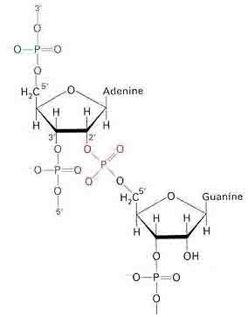
Εικόνα 8 Δομή του σημείου διακλάδωσης στον ενδιάμεσο βρόγχο στο μάτισμα. Αυτό το αδενυλικό κατάλοιπο είναι συνδεδεμένο με 3 νουκλεοτίδια με φωσφοδιεστερικούς δεσμούς.
Η νέα 2’→5’ φωσφοδιεστερική γέφυρα φαίνεται με κόκκινο και η συνήθης γέφυρα με μπέ.[5]
Επομένως, σε αυτή τη θέση δημιουργείται μία διακλάδωση, με συνέπεια τον σχηματισμό ενός ενδιάμεσου μορίου με δομή “λάσου”.
Το 3΄-ΟΗ άκρο του εξωνίου 1 στη συνέχεια προσβάλει τον φωσφοδιεστερικό δεσμό μεταξύ του εσωνίου και του εξωνίου 2. Τα εξώνια 1 και 2 ενώνονται ενώ το εσώνιο αποβάλλεται έχοντας δομή λάσου.
Η διάσπαση και επανασύνδεση επιτυγχάνεται με δύο αντιδράσεις τρανσεστεροποίησης και όχι με μία υδρόλυση η οποία ακολουθείται από νέα σύνθεση δεσμού. Η πρώτη αντίδραση δημιουργεί ένα ελεύθερο 3΄-ΟΗ άκρο στο άκρο του εξονίου1, ενώ η δεύτερη αντίδραση συνδέει αυτή την ομάδα με το 5΄-Ρ άκρο του εξωνίου 2. Ο αριθμός των φωσφοδιεστερικών δεσμών παραμένει ίδιος κατά τη διάρκεια αυτών των βημάτων. Μέχρις ότου ενωθούν τα δύο εξώνια, τα προϊόντα της πρώτης αντίδρασης συγκρατούνται μεταξύ τους σε ένα επανασυνδεόσωμα (spliceosome), το οποίο συνιστάται από ένα συγκρότημα ριβονουκλεοπρωτεϊνών, που αναγνωρίζουν και δεσμεύονται με τις θέσεις διάσπασης 5΄ και 3΄ και τη θέση διακλάδωσης πρόδρομων μορίων mRNA.[1]
Μικρά πυρηνικά RNA (snRNAs) στα spliceosomes (επανασυνδεοσώματα) καταλύουν την ωρίμανση των πρόδρομων mRNA μορίων.
Ο πυρήνας και το κυτταρόπλασμα περιέχουν πολλά είδη μικρών μορίων RNA που περιέχουν λιγότερα από 300 νουκλεοτίδια. Τα μικρά αυτά μόρια RNA ονομάζονται snRNA (small nuclear RNAs – μικρά πυρηνικά RNA) και scRNA (small cytoplasmic RNAs – μικρά κυτταροπλασματικά RNA). Τα μόρια των snRNA και scRNA συνδυάζονται με ειδικές πρωτεΐνες σχηματίζοντας σύμπλοκα τα οποία ονομάζονται snRNPs (small nuclear ribonucleoprotein practicles – μικρά σωμάτια πυρηνικής ριβονουκλεοπρωτεΐνης) και scRNPs (small cytoplasmic ribonucleoprotein practicles – μικρά σωμάτια κυτταροπλασματικής ριβονουκλεοπρωτεΐνης), πολλοί ερευνητές τα προφέρουν ως “snurps” και “scurps” αντίστοιχα. Τα επανασυνδεοσώματα είναι μεγάλα σύμπλοκα (60S), τα οποία περιέχουν πέντε είδη snRNPs μαζί με ένα πρόδρομο μόριο mRNA
Πίνακας 2. spliceosomes

SnRNP | Μέγεθος snRNA | Ρόλος
U1 | 165 (νκλ) | Δεσμεύεται στη θέση διάσπασης 5΄ και μετά στην 3΄.
U2 | 185 (νκλ) | Δεσμεύεται στη θέση διακλάδωσης και σχηματίζει μέρος του καταλυτικού κέντρου.
U5 | 116 (νκλ) | Δεσμεύεται στη θέση διάσπασης 5΄.
U4 | 145 (νκλ) | Καλύπτει την καταλυτική δράση του U6.
U6 | 106 (νκλ) | Καταλύει την ωρίμανση.

Ο ρόλος-κλειδί των snRNPs κατά την ωρίμανση άρχισε να διευκρινίζεται όταν βρέθηκε ότι αντισώματα (Ab) ειδικά για αυτές τις πρωτεΐνες εμπόδιζαν την ωρίμανση του RNA. Tα αντισώματα αυτά απομονώθηκαν από ασθενείς που υπέφεραν από συστηματικό ερυθηματώδη λύκο, ένα αυτοάνοσο νόσημα το οποίο χαρακτηρίζεται από τον σχηματισμό αντισωμάτων εναντίον πολλών πυρηνικών συστατικών. Οι αρθρώσεις αλλά και πολλά όργανα του σώματος επηρεάζονται σε αυτή τη νόσο (κυρίως τα νεφρά).
Σε κύτταρα θηλαστικών, η ωρίμανση αρχίζει με την αναγνώριση της 5΄ θέσης διάσπασης από την U1 snRNP.
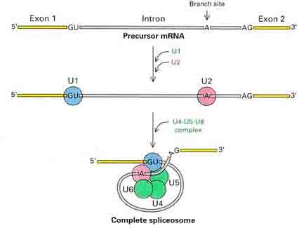
Εικόνα 9 Μονοπάτι για την συγκρότηση του επανασυνδεοσώματος. Το U1 (μπλέ) συνδέεται στο 5’ κομμένο άκρο και το U2 (κόκκινο) στη θέση διακλάδωσης. Ένα προσχηματισμένο U4-U5-U6 σύμπλεγμα μετά συνδέει αυτό το συγκρότημα για να σχηματιστεί το επανασυνδεοσώμα.[5]

Αυτό επιτυγχάνεται με τη βοήθεια μίας αλληλουχίας που περιέχει το U1 RNA, η οποία είναι συμπληρωματική με την αλληλουχία της θέσης αυτής και επιπλέον, η δέσμευση του U1snRNP στη 5΄ θέση διάσπασης την προστατεύει από πέψεις:
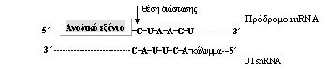
Μετά το U1 δεσμεύεται το U2 snRNP στη θέση διακλάδωσης στο εσώνιο. Αυτή η δέσμευση του U1 και του U2 έχει σαν αποτέλεσμα να πλησιάσουν το 5΄ και το 3΄ του εσωνίου, μία δομή χάρη στην οποία το U1 μπορεί να δεσμευτεί και με το 3΄ άκρο του εσωνίου. Στο σύμπλοκο του U1 με το U2 και το πρόδρομο mRNA συνενώνεται και το προσχηματισμένο σύμπλοκο του U4-U5-U6 και έτσι σχηματίζεται ένα πλήρες επανασυνδεόσωμα (spliceosome)(Εικόνα 9).[1]
Ο προτεινόμενος μηχανισμός της ωρίμανσης
Πρώτα το U5 αλληλεπιδρά με τις αλληλουχίες του εξωνίου στην 5΄ θέση διάσπασης.
Το επόμενο βήμα είναι η κατευθυνόμενη από ΑΤΡ υδρόλυση των ζευγών βάσεων μεταξύ του U1 και της 5΄ θέσης διάσπασης.
Μετά το U1 φεύγει από το επανασυνδεόσωμα και το U5 επεκτείνει το σχηματισμό ζευγών με το πρόδρομο mRNA, έτσι ώστε να συμπεριλαμβάνει και την 5΄ θέση διάσπασης.
Μετά η διάσπαση των ζευγών μεταξύ των U4 και U6 έχει σαν αποτέλεσμα την απελευθέρωση της καταλυτικής δράσης του U6. To U4 λειτουργεί σαν καταστολέας ο οποίος καλύπτει το U6 μέχρις ότου ευθυγραμμιστούν οι κατάλληλες θέσεις ωρίμανσης.
Το U6 απελευθερωμένο από το U4 σχηματίζει ζεύγη με τις συντηρητικές αλληλουχίες του εσωνίου στην 5΄ θέση διάσπασης.
Επιπλέον το U6 σχηματίζει ζεύγη και με U2 το οποίο με τη σειρά του έχει σχηματισμένα ζεύγη με τη θέση διακλάδωσης του εσωνίου. Το U2 και το U6 snRNAs πιθανών σχηματίζουν το καταλυτικό κέντρο του επανασυνδεοσώματος. (Εικόνα 10)
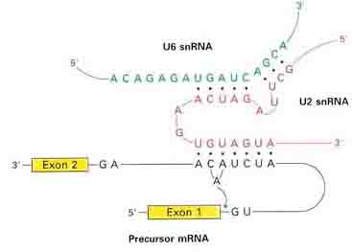
Εικόνα 10 Το καταλυτικό κέντρο του επανασυνδεοσώματος σχηματίζεται από U2 sn RNA (κόκκινο) και U6 sn RNA (πράσινο) που είναι ζευγαρωμένα. Το U2 είναι επίσης ζευγαρωμένο με τη θέση διακλάδωσης του πρόδρομου mRNA.[5]

Η 2΄-ΟΗ ομάδα από το σημείο διακλάδωσης προσβάλει την 5΄ θέση διάσπασης και το νεοσύστατο 3΄-ΟΗ του εξωνίου 1 προσβάλει την 3΄ θέση διάσπασης προς την ένωση των δύο εξωνίων. Το U2, U5 και το U6 είναι δεσμευμένα στο αποκομμένο ιντρόνιο και τέλος απελευθερώνονται ολοκληρώνοντας την αντίδραση της ωρίμανσης.
Δύο χαρακτηριστικά αυτής διαδικασίας είναι αξιοσημείωτα : Πρώτον, τα RNA μόρια έχουν ρόλο κλειδί κατευθύνοντας την ευθυγράμμιση των θέσεων διάσπασης και φέροντας εις πέρας την κατάλυση. Δεύτερον, ΑΤΡ-κατευθυνόμενες πρωτεΐνες ξεδιπλώνουν τους δίκλωνους RNA ενδιάμεσους σχηματισμούς και επάγουν την απελευθέρωση των ριβονουκλεοπρωτεϊνών από τα RNA παράγωγα.[1]
Αυτο-ωρίμανση του RNA (self-splicing) : η ανακάλυψη μορίων RNA με καταλυτικές ιδιότητες.
Στα ευκαρυωτικά κύτταρα, όπως και στα προκαρυωτικά, τα rRNA μόρια σχηματίζονται μετά από τη διάσπαση πρωτογενών μεταγραφημάτων. Στο βλεφαριδωτό πρωτόζωο Tetrahymena, ένα εσώνιο 414 νουκλεοτιδίων αφαιρείται από ένα πρόδρομο μόριο, προκειμένου να προκύψει το ώριμο του 26S rRNA.(Εικόνα 11)
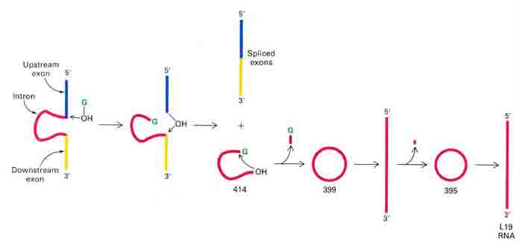
Εικόνα 11 Αυτομάτισμα του πρόδρομου ριβοσωμικού RNA της Tetrahymena. Ένα εσώνιο 414 νουκλεοτιδίων (κόκκινο) προκείπτει κατά τη διαδικασία του πρώτου ματίσματος, κατά την οποία η γουνοσίνη ή το νουκλεοτίδιο της γουανίνης (πράσινο) λειτουργεί σαν συμπαράγοντας. Αυτό το εσώνιο ματίζει τον εαυτό του 2 φορές ξανά για να παράγει ένα γραμμικό RNA που έχει χάσει συνολικά 19 νουκλεοτίδια. Αυτό το L19 RNA έχει καταλυτική δράση.[5]
Οι μελέτες του Thomas Cech και των συνεργατών του σε αυτήν την αντίδραση ωρίμανσης οδήγησαν σε μερικά εντελώς απροσδόκητα αποτελέσματα. Οι ερευνητές αυτοί πρόσθεσαν κυτταρικό εκχύλισμα σε πρόδρομα RNA μόρια ώστε να προσδιορίσουν τις πρωτεΐνες που απαιτούνταν για την αντίδραση της ωρίμανσης. Με έκπληξη τους βρήκαν ότι ένα δείγμα-μάρτυρας που περιείχε το πρόδρομο RNA μόριο και τριφωσφορικά νουκλεοτίδια, αλλά χωρίς την προφανή τουλάχιστον παρουσία πρωτεϊνών, υπέστη ωρίμανση. Σε αυτό το πείραμα υπήρχε η αμφιβολία ότι ήταν πιθανό να μην είχε απομακρυνθεί από το παρασκεύασμα μία ουσιώδης πρωτεΐνη, η οποία δρούσε καταλυτικά για την ανωτέρω αντίδραση. Αυτή η αμφιβολία διαλευκάνθηκε με τη χρήση των μεθόδων ανασυνδυασμένου DNA, βάσει των οποίων παρασκευάστηκε DNA που αντιστοιχούσε σε αυτό το πρόδρομο μόριο των 6,4 kb (κύτταρα Ε. coli που χρησιμοποιούνται ως ξενιστές για την κλωνοποίηση, δεν περιέχουν αυτό το πρόδρομο RNA μόριο).
Καθαρό DNA που κωδικοποιούσε το πρόδρομο RNA μόριο χρησιμοποιήθηκε σε πειράματα μεταγραφής in vitro για να παρασκευαστεί το συνθετικό πρόδρομο RNA μόριο, το οποίο στη συνέχεια θα χρησιμοποιείτο ως υπόστρωμα στην αντίδραση ωρίμανσης. Το αποτέλεσμα ήταν ακριβώς το ίδιο όπως προηγουμένως: Με την παρουσία νουκλεοτιδίων το RNA μπορούσε να ωριμάζει από μόνο του με τέτοια ακρίβεια ώστε να αφαιρεί επακριβώς το ιντρόνιο των 414 βάσεων. Αυτό το αξιοθαύμαστο πείραμα δείχνει ότι ένα μόριο RNA μπορεί να διαθέτει εξαιρετικά εξειδικευμένη δραστικότητα με αποτέλεσμα να ωριμάζει από μόνο του.
Αρχικά στο μείγμα της αντίδρασης προστέθηκαν νουκλεοτίδια, επειδή πίστευαν ότι ήταν δυνατόν να απαιτείτο ATP ή GTP ως πηγή ενέργειας. Απεδείχθη ότι ο συμπαράγοντας που απαιτείτο στην αντίδραση ήταν μία γουανοσίνη είτε ως απλή γουανοσίνη είτε με τη μορφή GMΡ, GDP ή GTP. Η G (με οποιαδήποτε από τις ανωτέρω μορφές) δεν χρησιμοποιείται ως πηγή ενέργειας, αλλά ως μία προσβάλλουσα χημική ομάδα, η οποία ενσωματώνεται μεταβατικά στο μόριο του RNA.[1]
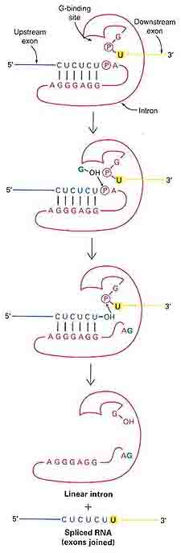
Εικόνα 12 Ο ζητούμενος καταλυτικός μηχανισμός του αυτοματιζόμενου εσωνίου στη Tetrahymena.[5]
Η G δεσμεύεται με το RNA και στη συνέχεια προσβάλλει την 5΄ θέση διάσπασης σχηματίζοντας έναν φωσφοδιεστερικό δεσμό με το 5΄ άκρο του εσωνίου. Η αντίδραση τρανσεστεροποίησης δημιουργεί ένα 3΄-ΟΗ άκρο στο τέλος του ανοδικού εξωνίου.
Η 3΄ θέση διάσπασης προσβάλλεται στη συνέχεια από τη νεοσύστατη 3΄-ΟΗ ομάδα του ανοδικού εξωνίου. Αυτή η δεύτερη αντίδραση τρανσεστεροποίησης ενώνει τα δύο εξώνια και οδηγεί στην απελευθέρωση του εσωνίου των 414 νουκλεοτιδίων.(Εικόνα 12)
Στη συνέχεια συμβαίνουν ακόμη δύο κύκλοι αυτο-ωρίμανσης η 3΄-ΟΗ ομάδα του εσωνίου προσβάλει έναν φωσφοδιεστερικό δεσμό κοντά στο 5΄ άκρο σχηματίζοντας ένα κύκλο και ένα κομμάτι 15 νουκλεοτιδίων, το οποίο περιέχει το μόριο της G που είχε ενσωματωθεί κατά το πρώτο βήμα της πορείας αυτής. Το κυκλικό μόριο RNA των 399 νουκλεοτιδίων ανοίγει σχηματίζοντας ένα ευθύγραμμο μόριο, το οποίο κυκλοποιείται εκ νέου χάνοντας ένα κομμάτι 4 νουκλεοτιδίων. Τέλος, ο κύκλος αυτός ανοίγει σχηματίζοντας ένα ευθύγραμμο μόριο RNA, το οποίο ονομάζεται L-19 IVS ή αλλιώς L19 RNA.
Το L19 RNA είναι σταθερό διότι δεν έχουν απομείνει συμπληρωματικές αλληλουχίες πλούσιες σε πυριμιδίνες. Εν τούτοις το L19 RNA συνεχίζει να περιέχει μία θέση δέσμευσης G και μία αλληλουχία-οδηγό.
Επιπλέον το L19 RNA μπορεί να δρα σε εξωτερικά υποστρώματα. Πράγματι το L19 RNA καταλύει τη μετατροπή του πεντακυτιδυλικού (C5) τόσο σε κοντύτερα όσο και μακρύτερα πολυμερή. Επομένως, το L19 RNA είναι ένα πραγματικό ένζυμο: είναι και νουκλεάση και πολυμεράση. Ο ρυθμός της υδρόλυσης των C5 από αυτό το ριβόζυμο (ribozyme) είναι περίπου 1010 φορές μεγαλύτερος από τον ρυθμό της αντίδρασης χωρίς καταλύτη, πράγμα που δείχνει ότι μόρια RNA μπορεί να έχουν μεγάλη καταλυτική ισχύ. Αυτή η ανακάλυψη μας κάνει να υποθέσουμε ότι σε μία αρχική φάση της εξέλιξης το RNA μπορούσε να αναπαράγεται από μόνο του χωρίς τη συμμετοχή των πρωτεϊνών. [1]
Εναλλακτικό μάτισμα
Ένας άλλος µηχανισµός µε τον οποίο διαφορετικοί τύποι κυττάρων µπορούν να παράγουν διαφορετικές ποσότητες µιας πρωτεΐνης, ή ακόµα και διαφορετικές πρωτεΐνες, είναι η διαφορετική συναρµογή (μάτισμα-splicing) του pre mRNA. Τα διαφορετικά πρότυπα συναρµογής µπορεί να περιλαµβάνουν ακριβώς τα ίδια εξώνια. Στην περίπτωση αυτή η πρωτεΐνη είναι ακριβώς η ίδια, αλλά ο ρυθµός σύνθεσης µπορεί να διαφέρει, επειδή τα µόρια του mRNA δεν µεταφράζoνται µε την ίδια ένταση. Στην Eικόνα 13 φαίνεται πως η εναλλακτική συναρµογή οδηγεί σε διαφορετική αλληλουχία οδηγό (leader sequence) στα δύο mRNA. Σ’ άλλες πάλι περιπτώσεις το pre mRNA υπόκειται σε διαφορετική συναρµογή σε διαφορετικούς ιστούς, µε αποτέλεσµα τα ώριµα mRNA να κωδικοποιούν πρωτεΐνες που δεν είναι ίδιες, αν και θα έχουν κάποια εξώνια κοινά.[6]
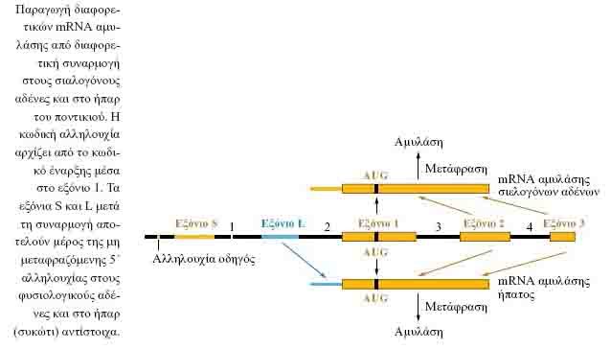
Εικόνα 13 [6]
Σε διαφορετική συναρµογή οφείλεται ο καθορισµός του φύλου στην Drosophila melanogaster. Όπως φαίνεται στην Eικόνα 14 , στα αρσενικά άτοµα δεν υπάρχει το προϊόν του γονιδίου Sxl (Sex lethal), που υπάρχει όµως στα θηλυκά. Ο µετασχηµατισµός του εµβρύου προς τη θηλυκή κατεύθυνση εξαρτάται από το προϊόν του γονιδίου tra (transformer). Το γονίδιο tra έχει δύο θέσεις συναρµογής, την 1 µέσα στο εσώνιο και τη 2 στα όρια εσωνίου – εξωνίου. Όταν δεν υπάρχει η πρωτεΐνη Sxl, τότε η συναρµογή χρησιµοποιεί τη θέση 1, µε αποτέλεσµα να προκύπτει ένα mRNA,το οποίο, επειδή φέρει ένα κωδικό λήξης AUG, µεταφράζεται σ’ ένα πρωτεϊνικό προϊόν ελλειµµατικό και κατά συνέπεια µη λειτουργικό, µε αποτέλεσµα το έµβρυο να αναπτύσσεται σε αρσενικό. Όταν όµως υπάρχει το γονιδιακό προϊόν Sxl, τότε αυτό προσκολλάται στη θέση συναρµογής 1, µε αποτέλεσµα να µην αναγνωρίζεται από το συναρµόσωµα (spliceosome) και να χρησιµοποιείται η θέση 2. Το mRNA που προκύπτει στην περίπτωση αυτή µεταφράζεται σε κανονική πρωτεΐνη tra και το έµβρυο αναπτύσσεται ως θηλυκό. Η σύνθεση της πρωτεΐνης Sxl εξαρτάται από το λόγο των Χ χρωµατοσωµάτων προς τις αυτοσωµατικές σειρές (Α). Εάν ο λόγος Χ/Α ισούται µε 1, τότε παράγεται η κρίσιµη ποσότητα της Sxl πρωτεΐνης για την κατάληψη της θέσης συναρµογής 1, ενώ εάν X/A=1/2, δεν παράγεται.[6]
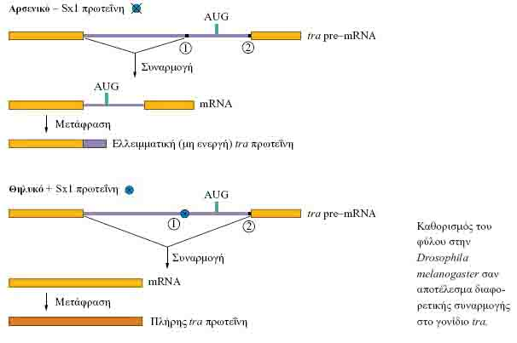
Εικόνα 14 [6]
Σημασία της εναλλακτικής ωρίμανσης για την υγεία και την νόσο
Οι επιστήμονες του Πανεπιστημίου Duke υποστηρίζουν ότι η επίτευξη της διαδικασίας, που έγινε σε ποντικό, θα συμβάλλει στην κατανόηση ενός ζητήματος που είναι κλειδί στη βιολογία ανθρώπου, του πώς δηλαδή το ίδιο γονίδιο σε διαφορετικούς ιστούς μπορεί να κωδικοποιήσει την παραγωγή διαφορετικών πρωτεϊνών. Τα ευρήματα αυτά μπορούν επίσης να βοηθήσουν να ριφθεί φως σε ένα αριθμό ασθενειών, συμπεριλαμβανομένου και του καρκίνου στον οποίο η εναλλακτική ωρίμανση (alternative splicing) γίνεται λανθασμένα, ώστε να παράγονται και λανθασμένες πρωτεΐνες. Οι ερευνητές δημοσίευσαν τα αποτελέσματα της εργασίας τους στο περιοδικό RNA. Οι ερευνητές είχαν εξετάσει προηγουμένως την εναλλακτική ωρίμανση σε κύτταρα και ιστούς in vitro, αυτή όμως η μελέτη είναι η πρώτη in vivo παρατήρηση σε θηλαστικό λέει ο κύριος ερευνητής Mariano Garcia-Blanco, M.D., Ph.D., καθηγητής της μοριακής βιολογίας και της μικροβιολογίας. «Είμαστε σε θέση να παρατηρήσουμε την εναλλακτική ωρίμανση καθ' ον χρόνο συμβαίνει σε διαφορετικούς ιστούς. Αυτό είναι ένα εξαιρετικό παράδειγμα του πώς τα πειράματα σε ζωντανούς οργανισμούς παρέχουν πολύ πληρέστερη εικόνα για τη συμπεριφορά των γονιδίων σε σχέση με τα πειράματα που γίνονται σε κυτταρικές καλλιέργειες». Μέχρι πριν 20 χρόνια οι επιστήμονες πίστευαν ότι ένα γονίδιο κωδικοποιεί τη σύνθεση μιας πρωτεΐνης.
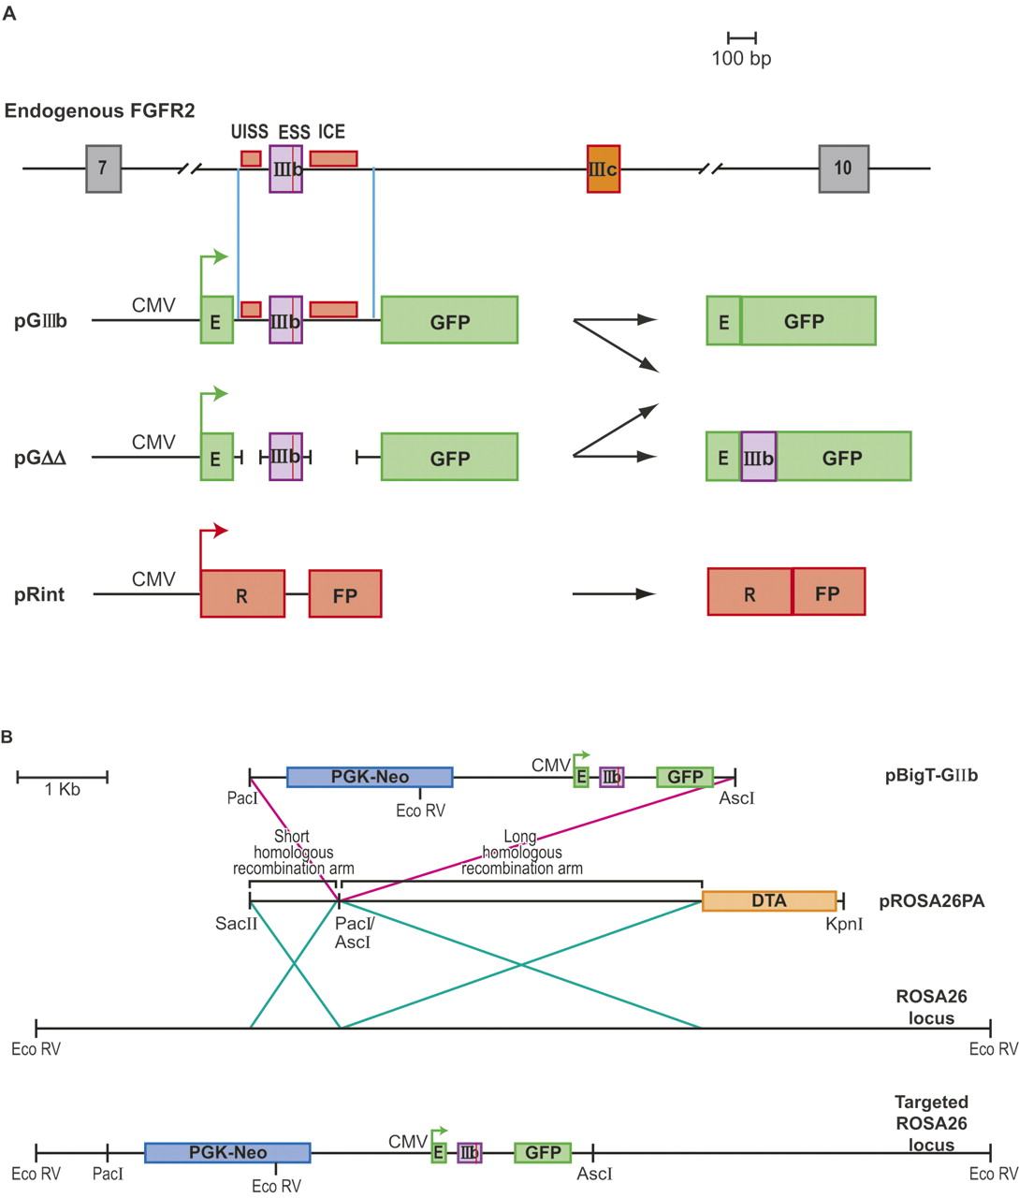
Εικόνα 15. Αναφορές της σίγασης του εξωνίου FGFR2 IIIb στα διαγενετικά ποντίκια. [7]

Με την ανακάλυψη της εναλλακτικής ωρίμανσης έγινε αντιληπτό ότι ένα γονίδιο μπορεί να κωδικοποιήσει την παραγωγή πολυάριθμων πρωτεϊνών. Στην εναλλακτική ωρίμανση με τον συνδυασμό διαφορετικών εξωνίων μπορεί να προκύψει διαφορετικό μόριο m RNA και συνεπώς διαφορετική πρωτεΐνη. Στη διεργασία αυτή παίρνουν μέρος πρωτεΐνες που χαρακτηρίζονται αποσιωπητές και ενισχυτές. Στην τρέχουσα μελέτη η ομάδα του Garcia-Blanco προσπάθησε να καθορίσει ποιοι αποσιωπητές αποκόπτουν ένα σημαντικό τμήμα του RNA σε ένα γονίδιο που ονομάζεται παράγοντας ανάπτυξης ινοβλάστης 2 (FGFR2). Το γονίδιο αυτό παίζει σημαντικό ρόλο στην ανάπτυξη του ποντικού και του ανθρώπου και ο τρόπος με τον οποίο το ώριμο m RNA συναρμολογείται μπορεί να μεταβάλλει την ανάπτυξη του οργανισμού. Ως σύστημα μελέτης οι επιστήμονες δημιούργησαν έναν γενετικά τροποποιημένο "φωσφορίζοντα" ποντικό.
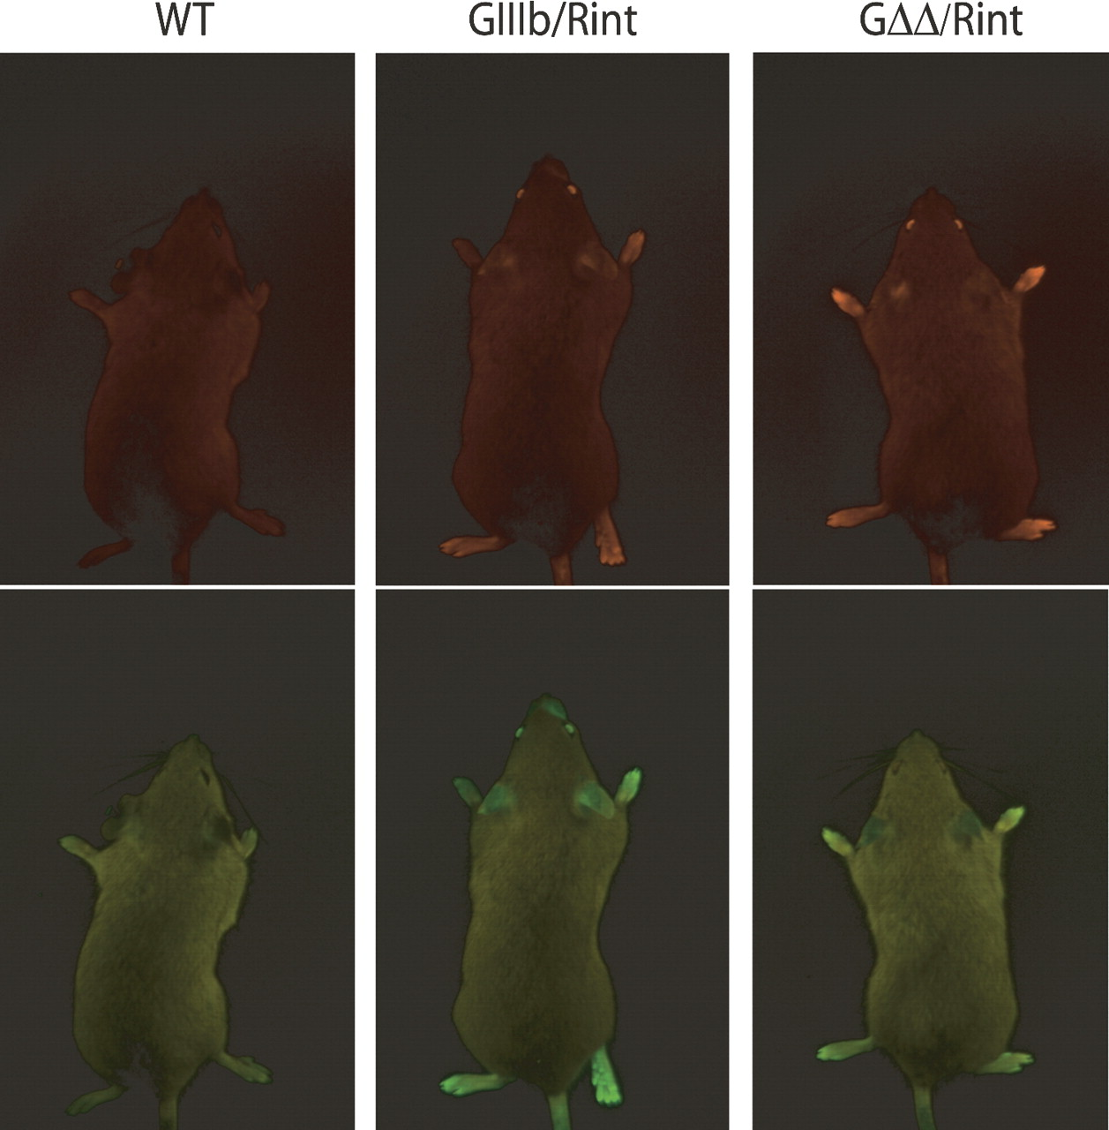
Εικόνα 16. Απεικόνιση της σίγασης του FGFR2 εξωνίου IIIb σε ολόκληρα τα ζώα. Άγριος-τύπος (WT), GIIIb/ Rint, και G/Rint ποντίκια απεικονίστηκαν σε ένα κουτί μέτριου φθορισμού. Οι εικόνες αποκτήθηκαν για 300 msec με μια CCD κάμερα που χρησιμοποιούσε RFP η GFP διέγερσης / εκπομπής φίλτρα.[7]

Ο ποντικός αυτός έφερε στο γονίδιο FGFR2 έναν στόχο, που φωσφορίζει όποτε ένας κοινός τύπος αποσιωπητή (εσωνικός αποσιωπητής), αποκόπτει ένα συγκεκριμένο εξώνιο που χαρακτηρίζεται IIIb. (Εικόνα 15) Με αυτόν τον τρόπο οι επιστήμονες μπορούσαν να γνωρίζουν αν ο εσωνικός αποσιωπητής αποκόπτει το εξώνιο IIIb, και αν το κάνει, να προσδιορίσουν τα είδη των ιστών και των οργάνων στα οποία συμβαίνει η διαδικασία, όπως επίσης να διαπιστώσουν αν συμμετέχουν και άλλοι τύποι αποσιωπητών και βοηθητικών πρωτεϊνών.(Εικόνα 16) Με την εφαρμογή αυτής της μεθόδου η ομάδα βρήκε ότι αν και τα κύτταρα στους περισσότερους ιστούς αποσιωπούν το εξώνιο IIIb, χρησιμοποιούν μια ποικιλία αποσιωπητών και βοηθητικών πρωτεϊνών, για να το κατορθώσουν, όπως υποστηρίζει η Vivian I. Bonano, μεταπτυχιακή φοιτήτρια στο πρόγραμμα Γενετικής και Γενωμικής του Πανεπιστημίου και εκ των συγγραφέων του άρθρου. «Με τον καθορισμό των αποσιωπητών που είναι ενεργοί σε ένα δεδομένο ιστό ή όργανο, οι επιστήμονες θα βοηθηθούν να καταλάβουν πώς τα εξώνια συμπεριλαμβάνονται ή αποκλείονται εσφαλμένα από το ώριμο m RNA, σε διάφορα νοσήματα» υποστηρίζει η Bonano και εξηγεί ότι η απόφαση ενός κυττάρου να αποκλείσει στο εξώνιο IIIb είναι κρίσιμη, επειδή η παρουσία η απουσία του εξωνίου καθορίζει ποιός από τους εναλλακτικούς τύπους της πρωτεΐνης FGFR2 θα παραχθεί. Τέτοιες μεταβολές στις πρωτεΐνες μπορούν να μεταβάλλουν τη συμπεριφορά του κυττάρου. «Η παρατήρηση αυτής της διαδικασίας στον ζωντανό οργανισμό είναι πολύ σημαντική, καθώς τα κύτταρα συμπεριφέρονται διαφορετικά στο φυσικό περιβάλλον τους, παρά στο τεχνητά δημιουργημένο περιβάλλον των εργαστηριακών ιστοκαλλιεργειών», λέει ο Garcia-Blanco και προσθέτει: «Η πολυπλοκότητα της εναλλακτικής ωρίμανσης επιβάλλει την ζωντανή απεικόνισή της, καθώς η απόσπαση ενός κυττάρου από το φυσικό του πλαίσιο δείχνει μόνο την τρέχουσα κατάστασή του και όχι το πως έφθασε σε αυτήν. Για παράδειγμα η διαδικασία της ωρίμανσης μπορεί να αλλάζει από μέρα σε μέρα, καθώς το ζώο αναπτύσσεται με αποτέλεσμα η εξαγωγή των κυττάρων και η παρατήρησή τους σε κυτταροκαλλιέργειες να μην αποκαλύπτει όλα τα μεταβατικά στάδια των αλλαγών». Επίσης, διαφορετικοί τύποι κυττάρων του εγκεφάλου και άλλων οργάνων μπορούν να παρουσιάζουν διαφορετικές αποφάσεις ωρίμανσης. Για παράδειγμα οι νευρώνες που βρίσκονται κοντά στα νευρογλοιακά κύτταρα του εγκεφάλου, κωδικοποιούν την παραγωγή διαφορετικών πρωτεϊνών σε διαφορετικά ποσά, και η παρατήρηση αυτών των διαφορών είναι πολύ δύσκολο να πραγματοποιηθεί σε κυτταροκαλλιέργειες. «Η μέθοδος αυτή εφαρμοζόμενη στη γενετική του ποντικού, είναι ένα ισχυρό όπλο για την κατανόηση του πότε και του πώς λαμβάνονται οι αποφάσεις για την ωρίμανση και επίσης για τον προσδιορισμό των παραγόντων που είναι κρίσιμοι γι’αυτήν», λέει ο Garcia-Blanco και προσθέτει: «Με δεδομένο τη σημασία της εναλλακτικής ωρίμανσης για την υγεία και την νόσο, η ανατομική χαρτογράφηση των αποφάσεων για την ωρίμανση θα μας βοηθήσει να κατανοήσουμε πώς πολλές ασθένειες του ανθρώπου σχετίζονται με λανθασμένη ρύθμιση της ωρίμανσης».[7]
Παρεκκλίνον και εναλλακτικό μάτισμα που συνδέεται με τον καρκίνο
Το Pre-mRNA μάτισμα είναι μια περίπλοκη και πανταχού παρούσα πυρηνική διαδικασία, όποια είναι μια φυσική πηγή καρκίνου - πρόκλησης των λαθών κατά την έκφραση των γονιδίων. Μεταλλαγές περιοχών συναρμογών εσωνίων από τα ογκοκατασταλτικά γονίδια είναι συχνά η αιτία του γεγονότος που πηδά ένα εξωνίο και περικόπτεται μια πρωτεϊνη ακριβώς όπως στις κλασσικές ανερμηνεύσιμες μεταλλαγές. Επίσης, πολλές μελέτες κατά τη διάρκεια των τελευταίων 20 ετών δημοσιευτεί σχετικά με καρκίνο που σχετίζεται με το εναλλακτικό μάτισμα λόγω της έλλειψης γενωματικών μεταλλαγών. Επηρεασθείς πρωτεϊνες περιλαμβάνουν παράγοντες της μεταγραφής, μετατροπείς σημάτων κυττάρων, και συστατικά της εξωκυτταρικής μήτρας. Αντισώματα πάλι, εναλλακτικά ματισμένα προϊόντα, είναι αυτήν την περίοδο στις κλινικές δοκιμές σε καρκινικά κύτταρα, και ανταγωνιστικά PCR αντίστροφης μεταγραφής, στις περιοχές του εναλλακτικού ματίσματος, χρησιμοποιείται σε απλά διαγνωστικά τέστ. Όπως και την ένωση με τον καρκίνο, the φύση των εναλλακτικών προϊόντων των γονιδίων είναι συνήθως σύμφωνος με έναν ενεργό ρόλος στον καρκίνο; επομένως, η ίδια η διαδικασία του εναλλακτικού ματίσματος είναι ένας πιθανός στόχος για τη θεραπεία γονιδίων.[8]

ΣΧΕΔΙΟ ΜΑΘΗΜΑΤΟΣ
- Στοιχεία εκπαιδευτικού:
Ονοματεπώνυμο: Μπακολίτσας Κωνσταντίνος
Βαθμίδα εκπαίδευσης: Δευτεροβάθμια Εκπαίδευση
Ειδικότητα: Βιολόγος ΠΕ04(04)
Μαθήματα που διδάσκει : Βιολογία.-Φυσική-Χημεία.
Τίτλος μαθήματος: «Tα κυριότερα στάδια της ωρίμανσης του mRNA και ο φυσικός τους ρόλος»
- Γνωστικό αντικείμενο (Σχέση με το Πρόγραμμα Σπουδών): Βιολογία Γενικής Παιδείας, και Βιολογία Κατεύθυνσης.
- Τάξη: Β' Λυκείου, Γ΄ Λυκείου (αντίστοιχα)
- Διδακτική ενότητα: 4^{ο} Κεφάλαιο, 2^{ο} Κεφάλαιο (αντίστοιχα)
- Προβλεπόμενος χρόνος: 2 διδακτικές ώρες. Αυξομειώσεις κατά το δοκούν.
Σύνοψη

Σκοποί διδασκαλίας
Ο μαθητής θα πρέπει να :
- Αναγνωρίζει ότι οι επιστημονικές ερμηνείες για τα φαινόμενα της ζωής θα πρέπει να πληρούν συγκεκριμένα κριτήρια, για να γίνονται αποδεκτές, και να κατανοεί τη συμβολή των θεωριών στην πρόοδο της επιστήμης.
- Να περιγράφει το κεντρικό δόγμα της Βιολογίας και να γνωρίζει τη θέση που κατέχει η ωρίμανση σ’ αυτό το δόγμα.[8]
- Να περιγράφει τα στάδια της ωρίμανσης του mRNA, να γνωρίζει τη σειρά με την οποία αυτά γίνονται και το γιατί ακολουθείται αυτή η σειρά.
- Να εξηγεί τον φυσικό ρόλο του κάθε σταδίου, τον ρόλο του capping,
- να περάσει από τους πόρους της πυρηνικής μεμβράνης κατά τη μετάβαση του στο κυτταρόπλασμα, όπου και κάνει τη δουλειά του.
- να δεσμευτεί στο ριβόσωμα, και
- να προστατευθεί από υδρολυτική αποικοδόμηση από το 5' άκρο.
τον ρόλο της poly A ουράς που απαιτείται για την εξαγωγή του mRNA μέσω των πυρηνικών πόρων αποτρέπει υποβάθμισή του στο κυτταρόπλασμα και συμβάλλει στη σταθεροποίηση του μορίου
- Να γνωρίζει για τις καταλυτικές ιδιότητες του rRNA της μεγάλης ριβοσωμικής υπομονάδας και του snRNA, και για τον καταλυτικό μηχανισμό του αυτοματιζόμενου εσωνίου στη Tetrahymena.
- Να γνωρίζει τον µηχανισµό µε τον οποίο διαφορετικοί τύποι κυττάρων µπορούν να παράγουν διαφορετικές ποσότητες µιας πρωτεΐνης, ή ακόµα και διαφορετικές πρωτεΐνες, που γίνεται με διαφορετική συναρµογή (μάτισμα-splicing) του pre mRNA και ότι σε διαφορετική συναρµογή οφείλεται και ο καθορισµός του φύλου στην Drosophila melanogaster.
- Χρησιμοποιεί γνώσεις και δεξιότητες που απέκτησε για την επεξεργασία και την αξιολόγηση δεδομένων ή την επίλυση προβλημάτων.
- Συλλέγει πληροφορίες από επιστημονικές πηγές πληροφοριών ή πλήρεις μελέτες τεκμηρίωσης και να χρησιμοποιεί την τεχνολογία της Πληροφορικής, όπου αυτή μπορεί να εξυπηρετήσει τις ανάγκες της εργασίας του.
- Μελετά μόνος ή σε συνεργασία με τους συμμαθητές, τον εκπαιδευτικό αλλά και άλλους φορείς του τοπικού κοινωνικού περιβάλλοντος, θέματα που αφορούν το σχολικό ή το ευρύτερο κοινωνικό περιβάλλον.
- Αξιολογεί τη δράση του στις διάφορες εκπαιδευτικές δραστηριότητες, συνεκτιμώντας τους παράγοντες επιτυχίας και αποτυχίας. [9]
Διδακτικοί στόχοι
- Γνωστικοί
- Ψυχοκινητικοί
- Συναισθηματικοί
Ειδικοί στόχοι :
- Οι μαθητές ασκούνται στην έρευνα και την αξιολόγηση των πηγών του διαδικτύου (internet).
- Ασκούνται στην επιλογή πληροφοριών από το διαδίκτυο.
- Εξοικειώνονται με τις μηχανές αναζήτησης. Μαθαίνουν να αναζητούν ένα βιβλίο σε μια ηλεκτρονική βιβλιοθήκη, ένα ηλεκτρονικό βιβλίο σε ένα ηλεκτρονικό βιβλιοπωλείο, και μαθαίνουν να θέτουν κριτήρια κατά την αναζήτηση.
- Εξοικειώνονται με τη χρήση του επεξεργαστή κειμένου, του λογισμικού παρουσιάσεων κλπ.
Παιδαγωγικοί στόχοι
Παιδαγωγικές αρχές και μέθοδοι: Η διδασκαλία στηρίζεται στην ενθάρρυνση από τον εκπαιδευτικό της ενεργητικής συμμετοχής και της εμπλοκής των μαθητών στη μαθησιακή διαδικασία (συμμετοχή σε συζήτηση, σε συνεργατικές πρακτικές δραστηριότητες).
Μεθοδολογικές προσεγγίσεις της διδασκαλίας
- Χρήση τεχνικών που ενισχύουν την ενεργητική συμμετοχή.
Εισήγηση μικρής διάρκειας που έχει φωτοτυπηθεί και έχει διανεμηθεί σε όλους τους μαθητές. Για παράδειγμα μπορούμε να ξεκινήσουμε την εισήγηση με αναφορά στο ότι μερικοί τύποι θαλασσαιμίας (μίας ομάδας κληρονομικών ασθενειών του αίματος που διακρίνονται από τη μη φυσιολογική σύνθεση αιμοσφαιρίνης) προκαλούνται από έκτροπη ωρίμανση του mRNA της αιμοσφαιρίνης π.χ. μετάλλαξη μίας G σε Α, 19 νουκλεοτίδια μακριά από την κανονική θέση διάσπασης του πρώτου εσωνίου δημιουργεί μία νέα θέση διάσπασης. Να πούμε δύο λόγια για την ασθένεια και την συχνότητα εμφάνισής της στη χώρα μας και ότι θα διαπραγματευτούμε τη χημική της βάση.
- Εύστοχες ερωτήσεις που βοηθούν να διευκρινιστούν οι κύριες έννοιες που εστιάζουν τη σκέψη των μαθητών. Έλεγχος για προηγούμενες γνώσεις, εμπειρίες και βιώματα των μαθητών και με χρήση ερωτηματολογίου που τους δίδεται πριν την έναρξη του μαθήματος .
- Συζήτηση - διάλογος με τους μαθητές σχετικά με τις απαντήσεις που έδωσαν. Κλίμα αμοιβαίας επικοινωνίας φιλικό ευχάριστο και ευγενικό.
- Καταιγισμός ιδεών π.χ. στην έννοια ωρίμανση.
- Επίδειξη - παρουσίαση διαφανειών που θα έχουν σχεδιαστεί με τους μηχανισμούς της ωρίμανσης βήμα προς βήμα ή προβολή βίντεο που θα έχει επιλεγεί για το μάθημα αυτό.
- Ενδιάμεσες ανακεφαλαιώσεις για να επισημάνουμε τα πλέον ουσιώδη σημεία από όσα θα θίξουμε, για να ελέγξουν οι μαθητές αν αυτά που κατάλαβαν είναι και τα σωστά, για να διορθώσουν τυχόν δικές τους παρερμηνείες ή παρανοήσεις, για να προχωρήσουν με σιγουριά στο επόμενο βήμα, εφοδιασμένοι με ορθές και επιβεβαιωμένες γνώσεις.[10]
- Ομάδες εργασίας:
  - Συγκρότηση ομάδων (προτείνεται οι μαθητές να χωριστούν σε ομάδες με βάση τη δική τους προτίμηση. Ο καθηγητής φροντίζει με διακριτικότητα να υπάρχει σε κάθε ομάδα ένας μαθητής που χειρίζεται με άνεση τον υπολογιστή) και επιλογή ενός θέματος από κάθε ομάδα π.χ. η το εναλλακτικό μάτισμα και το αποτέλεσμα που έχει.
  - Καθορισμός στόχων και επιμερισμός εργασίας στα μέλη της κάθε ομάδας.
  - Καθορισμός πηγών πληροφόρησης (θα δοθεί λίστα διευθύνσεων στο internet , μηχανών αναζήτησης κ.λ.π. ) και συλλογή στοιχείων.
  - Θα γίνεται επιμέρους αξιολόγηση της πορείας της εργασίας (και αν υπάρξει ανάγκη , θα γίνει επαναπροσδιορισμός των στόχων)
  - Ταξινόμηση, αξιολόγηση και σύνθεση δεδομένων.
  - Παρουσίαση της εργασίας από έναν μαθητή κάθε ομάδας και τελική αξιολόγηση στην τάξη.
  - Προσομοίωση με χρήση λογισμικού όπως το αλληλεπιδραστικό εκπαιδευτικό λογισμικό ‘Life 5.0, και το Interactive Study Partner.[11]
Ρόλοι και ενέργειες του καθηγητή.
Ο καθηγητής έχει το ρόλο του διευκολυντή της υλοποίησης του σχεδίου. Παρακολουθεί διακριτικά τις εργασίες των ομάδων και συζητά με τις ομάδες των μαθητών, χωρίς να προκαταλαμβάνει ή να κατευθύνει άμεσα τις ενέργειές τους.
Μέσα και υλικό
Εξοπλισμός: Υπολογιστές με σύνδεση στο Διαδίκτυο, βιντεοπροβολέας, οθόνη προβολής, πακέτα κατασκευής χημικών μοντέλων, κλπ.
Λογισμικό:
Office 2003, Windows XP, Wbs, αλληλεπιδραστικό εκπαιδευτικό λογισμικό Interactive Study Partner.[12] ‘Life 5.0 .[13],
Ενδεχόμενα προβλήματα και πιθανές λύσεις.
Επειδή το παρόν σχέδιο μαθήματος στηρίζεται και στην περιήγηση σε συγκεκριμένους ιστοχώρους , ενδέχεται να εμφανιστούν προβλήματα που οφείλονται στη μη λειτουργία κάποιου ιστοχώρου ή και γενικότερα του Διαδικτύου τη δεδομένη χρονική στιγμή, ο καθηγητής θα πρέπει να έχει ¨κατεβάσει¨ τις ιστοσελίδες με το webstripper, λογισμικό που κάνει αυτή τη δουλειά και διατίθεται ελεύθερα , να τις αποθηκεύσει στον κεντρικό υπολογιστή του εργαστηρίου και έτσι να γίνεται η περιήγηση χωρίς σύνδεση.
Εργασίες για το σπίτι
Οι εργασίες που θα μπορούσαν να δοθούν σε ομάδες μαθητών είναι:
- Διαφορές στη διαδικασία της ωρίμανσης του mRNA μεταξύ προκαρυωτικών και ευκαρυωτικών κυττάρων.
- Συνέπειες του εναλλακτικού ματίσματος.
- Προβλήματα υγείας από λάθη στη διαδικασία της ωρίμανσης του mRNA.

Βιβλιογραφία
[1] http://www-jcb.bio.auth.gr/mor_biol/nucleicacids/frames/na31.htm
[2] ΓIANNOΠOYΛOΣ Γ, Γενετική Τόμος Α, Πρόγραµµα Σπουδών ΣΠOY∆EΣ ΣTIΣ ΦYΣIKEΣ EΠIΣTHMEΣ, Ε.Α.Π.,Πάτρα 2001, σελ.195.
[3] Γιωργάτσος Γ., Μοριακή βιολογία, Δομή και λειτουργία του κυττάρου, Τόμος Γ, Ε.Α.Π. Πάτρα 2001, σελ.89-94.
[4] www.steve.gb.com/science/transcription.html
[5] Berg J., Tymoczko J., Stryer L., Βιοχημεία, Τόμος ΙΙ, Πανεπιστημιακές Εκδόσεις Κρήτης, Ηράκλειο 2005, σελ. 901-906
[6] ΓIANNOΠOYΛOΣ Γ, Γενετική Τόμος Α, Πρόγραµµα Σπουδών ΣΠOY∆EΣ ΣTIΣ ΦYΣIKEΣ EΠIΣTHMEΣ, Ε.Α.Π.,Πάτρα 2001, σελ.284-285.
[7] Vivian I. Bonano, Sebastian Oltean, Robert M. Brazas, and Mariano A. Garcia-Blanco, Imaging the alternative silencing of FGFR2 exon IIIb in vivo, Published online before print October 26, 2006RNA, DOI: 10.1261/rna.248506Copyright © 2006 RNA Society.
[8] Julian P. Venables, Aberrant and Alternative Splicing in Cancer, [Cancer Research 64, 7647-7654, November 1, 2004] © 2004 American Association for Cancer Research
[9] Βιβλίο Καθηγητή, Βιολογία Θετικής κατεύθυνσης Γ΄τάξης Ενιαίου Λυκείου, Ο.Ε.Δ.Β.2004,σελ.23.
[10] Καψάλης Α., κ.α., Βιολογία γενικής παιδείας Β’ τάξης ενιαίου λυκείου, Βιβλίο καθηγητή ΟΕΔΒ , σελ 14-15.
[11] Αργύρης Ι., Ειδική Διδακτική της Βιολογίας, 2^{η} έκδοση, Θεσσαλονίκη 2002, σελ.83.
[12] Βαλάκας Γ., κ.α., ΕΚΕΠΙΣ 2006, Εκπαιδευτικό υλικό για τους εκπαιδευτές θεωρητικής κατάρτισης τόμος Ι , σελ. 201.
[13] Cambell, Reece, Mitchell, Interactive Study Partner to accompany Biology, Fifth Edition, Chapter 17 ,From the Gene to protein, Activity 17.3 RNA Processing.
[14] The mona Group LLC, LIFE: The science of biology, 5th ed., 14. The Eukaryotic Genome and its Expression, 1998, http://www.monagroup.com

